在线考试系统设计与实施

**目录**

**一、可行性和计划研究报告**

1. 现有系统的分析

1.1 数据流程和处理流程（现有系统的逻辑模型）

1.2 现在系统存在的问题和局限性

2. 所建议系统的分析

2.1 对所建议系统的简要说明（要解决的问题、使用人群）

2.2 大致数据流程和处理流程（目标系统的逻辑模型）

2.3 相比现有系统的改进之处

2.4 预计的开发成本、资源、预算和时间分析

3. 项目组结构和项目开发计划

3.1 项目组成员结构和任务分配（任务分解图）

* 1. 项目进度计划（甘特图）

**二、需求分析报告**

1. 引言

1.1 概述

1.2 产品所涉及的用户及其特点

1.3 定义、缩写词

2. 功能需求

2.1 功能需求1

2.1.1 输入

2.1.2 功能描述

2.1.3 输出

2.1 功能需求2

2.2.1 输入

2.2.2 功能描述

* + 1. 输出

……

1. 非功能需求
2. 数据流图
   1. 顶层数据流图
   2. 0层数据流图
   3. 1层数据流图

……

1. 数据字典
2. 数据设计ER图
3. 状态图

**三、设计文档**

1. 引言

1.1 概述

1.2 产品所涉及的用户

1.3 定义、缩写词

2. 系统概要设计

2.1 系统体系结构设计（模块 / 构件的简要描述）

2.2 接口设计（包括接口的简要描述）

2.3 数据结构设计（包括数据的简要描述）

3. 系统详细设计

3.1 采用图形化或伪代码的形式描述模块内的主要处理过程或者主要算法

4. 编码

**一、可行性和计划研究报告**

1. 现有系统的分析

1.1 现有系统的业务处理流程和数据流程（现有系统的逻辑模型）

（1）业务流程

传统考试的处理流程一般为：出题组人员命题，交由考试负责部门，由其印刷试卷并密封好；学生到考试当日去教室参加考试，若为院校竞赛形式的考试，则还需要提前找报名负责人报名，由报名负责人统计报名考生信息，考场内由监考老师分发试卷，考试结束后由监考老师收回试卷，整理后交由阅卷组，阅卷完毕后对试卷统分，最后将成绩给考生。

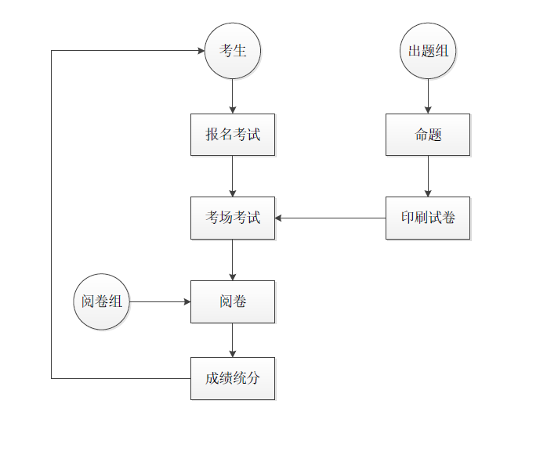

图- 1 传统考试业务处理流程

（2）数据流程

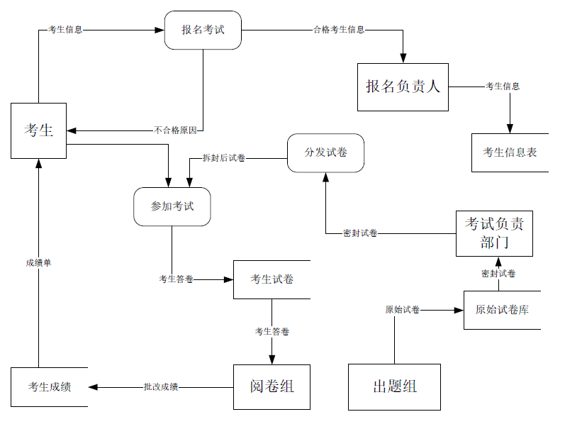

图- 2 传统考试顶层数据流图

1.2 现在系统存在的问题和局限性

现在系统，也即传统的考生到教室考试这一系列流程，主要存在有如下问题以及局限性：

1. 考场分配方面：现有系统，即传统考试模式，需要考生在实体的考场，例如教室，进行考试，因而涉及到场地的分配或者租借问题，当考试规模增大时，此问题需要消耗的人力物力随之增大，例如校级的公共必修课考试，以英语为例，所有院系的学生都需要在考试周参加此考试，考生规模庞大，因而需要的考场数量较大，因各考场在特定时间段内需要单独被占用，也即某一考试的考场不能与另一考试考场冲突，使得考场的分配难度不可被忽略；
2. 监考人员方面：仍以a中英语统考为例，大量的考场需要大量的监考人员，因而可能造成人力资源紧张；
3. 阅卷工作量方面：部分考试采取答题卡形式，可由机器判定选择题答案，但对于其他题型如填空题则仍需阅卷人员判定，因而阅卷工作量较大；
4. 试卷难度分析方面：传统考试没有或较少地对考试的难度进行分析统计，若人工统计分析则工作量巨大；
5. 成绩录入方面：考生成绩需要由成绩录入人员手工输入，工作量大且容易出错，可靠性不高；
6. 数据保存：纸质形式的试卷其保存上存在丢失、纸张老化、纸张损坏等问题，保存安全性较低
7. 其他：部分形式的考试，如校级院级的竞赛，需要较多人员负责统计考生报考信息，以某校校内英语竞赛为例，则可能学生的报名情况需先由班长或学习委员收集，再由各学院统计，最后再将统计结果交递给学校相关部门，因涉及层次和人员较多，则存在信息错漏隐患；

2. 所建议系统的分析

2.1 对所建议系统的简要说明（要解决的问题、使用人群）

所建议的系统是B/S模式的在线考试系统，主要针对前述现行系统的a~g问题，对此进行不同程度的优化以减轻资源压力。使用人群定位为学校，传统考试的题型如选择题、填空题、简答题、论述题均可使用此系统。此系统除了包含一般的统考和校级院级竞赛外，此系统还可提供课程自测题，即加入了不被传统考试涵盖的新模式。

2.2 新系统的业务处理流程和数据流程（目标系统的逻辑模型）

（1）业务处理流程

a. 管理员录入学生信息；

b. 出题组登陆系统后按照考试系统指定的规则录入所出题目及相应参考答案；

c. 考生登录系统后，若发现自己信息有误则可进行信息申诉，此申诉主要包括考生考试信息错漏、考生成绩错误等，申诉由管理员处理，考试可对个人的基本信息进行修改，基本信息包括：密码、手机号、邮箱、头像；信息确定无误后可以在考试时间参加考试，考试时系统启用防作弊模块和考试计时，若由作弊嫌疑则提交给管理员由管理员评判；

d. 考试结束后系统对考生作答试卷进行评判，自动批改选择题、填空题、判断题，将主观题传给阅卷老师，阅卷老师批改后由系统统分，并将各题作答情况存入考试系统数据库，此后考生可查询成绩；

e. 考试系统根据试卷各题的得分率进行试卷难度分析，反馈给出题组。

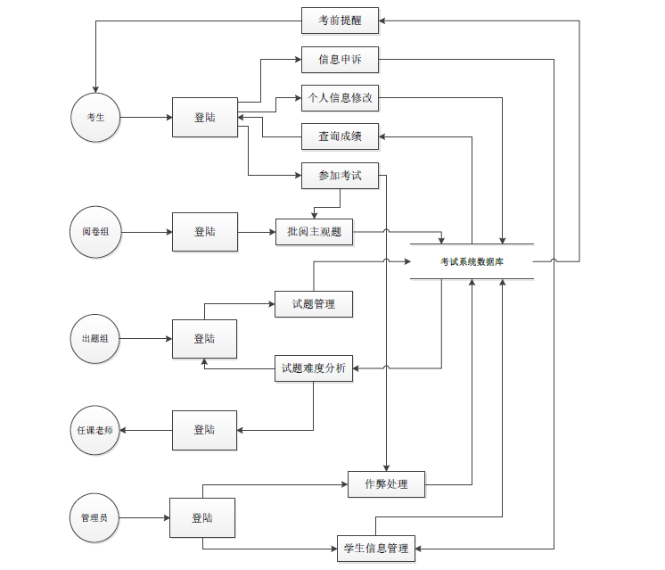

图- 3 在线考试系统业务流程图

（2）数据流图

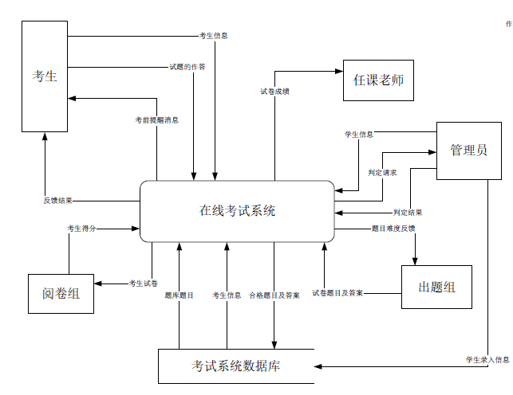

图- 4 在线考试系统顶层数据流图

2.3 相比现有系统的改进之处

1. 考场分配方面：新系统无需分配考场，所需设备为可联网的计算机，按考试性质设置可需要摄像头以避免作弊。
2. 监考人员方面：大幅减少监考人员，作弊由系统监测：不可切出考试界面，摄像头监控（或摄像头定时截屏传输考生图像到系统，系统进行图像识别，对可能存在问题的情况汇报管理人员），因而只需少量监考负责人；
3. 阅卷工作量方面：可处理现有系统部分不能或不易自动批改的题目，如填空题和连线题，进一步减轻阅卷工作量；
4. 试卷难度分析方面：新系统根据考卷各题的得分率自动进行分析，并将结果反馈给需要的人员或组织；
5. 成绩录入方面：新系统自动录入成绩，可有效减少错漏情况并提升录入效率；
6. 数据保存：不同于保存纸质试卷可能存在的各种隐含风险，新系统将试卷作答情况和成绩存入数据库并备份，有效降低存储隐患；
7. 其他：能较容易地处理校级院级竞赛等形式的考试，并可增加不被现有系统所包含的学生课程自测模式。

2.4 预计的开发成本、资源、预算和时间分析

3. 项目组结构和项目开发计划

* 1. 项目组成员结构和任务分配（任务分解图）

3.2 项目进度计划（甘特图）

**二、需求分析报告**

1. 引言

1.1 概述

1.2 产品所涉及的用户及其特点

1.3 定义、缩写词

2. 功能需求

2.1 功能需求1

2.1.1 输入

2.1.2 功能描述

2.1.3 输出

2.1 功能需求2

2.2.1 输入

2.2.2 功能描述

* + 1. 输出

……

1. 非功能需求
2. 数据流图
   1. 顶层数据流图

见图4-在线考试系统顶层数据流图。

* 1. 0层数据流图

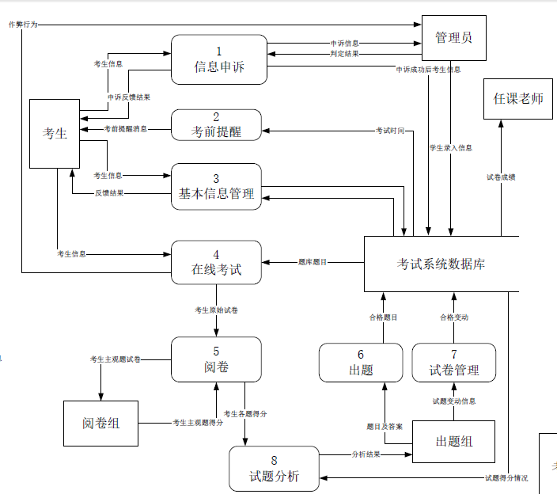

图- 5 在线考试系统0层数据流图

* 1. 1层数据流图

（2）考前提醒

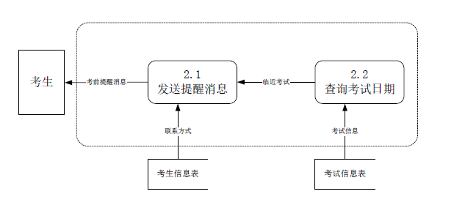

图- 6 考前提醒1层数据流图

（3）基本信息管理

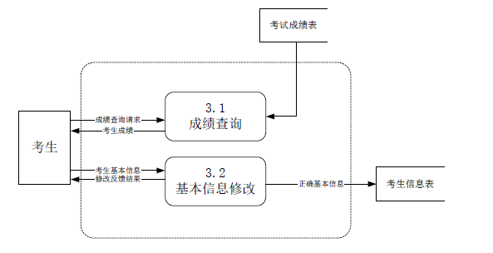

图- 7 基本信息管理1层数据流图

（4）在线考试

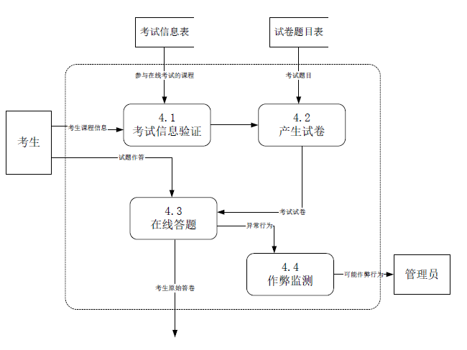

图- 8 在线考试1层数据流图

1. 数据字典

数据流条目

3.1、成绩查询

|  |  |
| --- | --- |
| 数据流名称 | 成绩查询请求 |
| 简述 | 考试查询成绩时发出的请求 |
| 数据流来源 | 考生 |
| 数据流去向 | 成绩查询 |
| 组成 | 学生查询代号 + 学号 + 考试编号 |
| 备注 | 不同的请求指定不同代号，作为前缀 |

|  |  |
| --- | --- |
| 数据流名称 | 考试成绩 |
| 简述 | 考生参加考试的成绩 |
| 数据流来源 | 成绩查询 |
| 数据流去向 | 考生 |
| 组成 | 考试名称 + 考试总分 + {各题得分} |
| 备注 |  |

3.2、基本信息修改

|  |  |
| --- | --- |
| 数据流名称 | 考生基本信息 |
| 简述 | 考生的密码、头像、手机、邮箱信息 |
| 数据流来源 | 考生 |
| 数据流去向 | 基本信息修改 |
| 组成 | 密码+头像+手机号+邮箱地址 |
| 备注 |  |

|  |  |
| --- | --- |
| 数据流名称 | 正确基本信息 |
| 简述 | 符合格式要求的考试基本信息 |
| 数据流来源 | 基本信息修改 |
| 数据流去向 | 考生信息表 |
| 组成 | 密码+头像+手机号+邮箱地址 |
| 备注 |  |

|  |  |
| --- | --- |
| 数据流名称 | 修改反馈结果 |
| 简述 | 考生基本信息修改的处理结果 |
| 数据流来源 | 基本信息修改 |
| 数据流去向 | 考生 |
| 组成 | [修改失败原因 | 修改成功提示] |
| 备注 |  |

2.1、发送提醒消息

|  |  |
| --- | --- |
| 数据流名称 | 联系方式 |
| 简述 | 考生的联系方式，手机号或邮箱 |
| 数据流来源 | 考生信息表 |
| 数据流去向 | 发送提醒消息 |
| 组成 | 考生手机号+考生邮箱地址 |
| 备注 |  |

|  |  |
| --- | --- |
| 数据流名称 | 考前提醒消息 |
| 简述 | 提醒考生考试日期临近 |
| 数据流来源 | 发送提醒消息 |
| 数据流去向 | 考生 |
| 组成 | 考试科目+距离考试时间 |
| 备注 |  |

2.2、查询考试日期

|  |  |
| --- | --- |
| 数据流名称 | 临近考试 |
| 简述 | 临近考试日期的考试的基本信息，编号、科目、日期 |
| 数据流来源 | 查询考试日期 |
| 数据流去向 | 发送提醒消息 |
| 组成 | 考试编号+考试科目+考试时间 |
| 备注 |  |

|  |  |
| --- | --- |
| 数据流名称 | 考试信息 |
| 简述 | 考试的基本信息，编号、科目、日期 |
| 数据流来源 | 考试信息表 |
| 数据流去向 | 查询考试日期 |
| 组成 | 考试编号+考试科目+考试日期 |
| 备注 |  |

4.1、考试信息验证

|  |  |
| --- | --- |
| 数据流名称 | 参与在线考试的课程 |
| 简述 | 参与在线考试的课程的信息 |
| 数据流来源 | 考试信息表 |
| 数据流去向 | 考试信息验证 |
| 组成 | 课程编号+是否参与线上考试的标识 |
| 备注 |  |

|  |  |
| --- | --- |
| 数据流名称 | 考生课程信息 |
| 简述 | 验证考生是否可以参加对应课程的线上考试 |
| 数据流来源 | 考生 |
| 数据流去向 | 考试信息验证 |
| 组成 | 课程编号 |
| 备注 |  |

4.2、产生试卷

|  |  |
| --- | --- |
| 数据流名称 | 考试题目 |
| 简述 | 根据试卷题目表生成的考试试卷，统考和竞赛模式根据指定试卷编号和题目号生成，自测模式则根据科目编号随机生成 |
| 数据流来源 | 试卷题目表 |
| 数据流去向 | 产生试卷 |
| 组成 | [选择题|填空题|连线题|简答题|计算题|论述题] |
| 备注 |  |

|  |  |
| --- | --- |
| 数据流名称 | 考试试卷 |
| 简述 | 考试的题目 |
| 数据流来源 | 产生试卷 |
| 数据流去向 | 在线答题 |
| 组成 | { [选择题|填空题|连线题|简答题|计算题|论述题] } |
| 备注 |  |

4.3、在线答题

|  |  |
| --- | --- |
| 数据流名称 | 试题作答 |
| 简述 | 考生的考试作答 |
| 数据流来源 | 考生 |
| 数据流去向 | 在线答题 |
| 组成 |  |
| 备注 |  |

|  |  |
| --- | --- |
| 数据流名称 | 异常行为 |
| 简述 | 考生考试时的异常行为，跳出考试界面或摄像头定时截图的对比相似度低于一定值 |
| 数据流来源 | 在线答题 |
| 数据流去向 | 作弊监测 |
| 组成 | 考生学号+考试编号+异常原因 |
| 备注 |  |

|  |  |
| --- | --- |
| 数据流名称 | 考生原始答卷 |
| 简述 | 未经批改的考生答卷 |
| 数据流来源 | 在线答题 |
| 数据流去向 | 阅卷 |
| 组成 | {考生试题作答答案} |
| 备注 |  |

|  |  |
| --- | --- |
| 数据流名称 | 可能作弊行为 |
| 简述 | 可能的作弊行为，管理员进一步判定 |
| 数据流来源 | 作弊监测 |
| 数据流去向 | 管理员 |
| 组成 | 考生学号+考试编号+作弊报告 |
| 备注 |  |

数据存储条目

|  |  |
| --- | --- |
| 数据存储名称 | 考生信息表 |
| 简述 | 存放考生的基本信息 |
| 别名 |  |
| 组成 | {学号+姓名+年级+专业+联系方式} |
| 组织 |  |
| 备注 |  |

3.1、成绩查询

|  |  |
| --- | --- |
| 数据存储名称 | 考试成绩表 |
| 简述 | 存放考生的考试成绩，包括总分和各题得分 |
| 别名 |  |
| 组成 | {考试编号+考生学号+总分+{题目得分}} |
| 组织 | 按考试编号、考生学号从小到大排列 |
| 备注 |  |

|  |  |
| --- | --- |
| 数据存储名称 | 考试信息表 |
| 简述 | 存放线上考试的考试基本信息 |
| 别名 |  |
| 组成 | {考试编号+科目编号+考试日期+是否参加线上考试} |
| 组织 | 按考试编号、科目编号、考试日期从小到大排列 |
| 备注 |  |

|  |  |
| --- | --- |
| 数据存储名称 | 试卷题目表 |
| 简述 | 存放试题相关信息 |
| 别名 |  |
| 组成 | { (考试编号)+科目编号+试题编号+题干+({选项})+参考答案 } |
| 组织 | 按考试编号、科目编号、试题编号从小到大排列 |
| 备注 |  |

数据项条目

|  |  |
| --- | --- |
| 数据项名称 | 考试编号 |
| 简述 | 为每场考试所指定的编号 |
| 别名 | 考试代号、考试号 |
| 组成 | 年+月+日+科目编号 |
| 取值 | 9位以上整数，年≥1970，1≤月≤12,1≤日≤31，科目编号≥1 |
| 备注 |  |

|  |  |
| --- | --- |
| 数据项名称 | 科目编号 |
| 简述 | 为每个学科所指定的编号 |
| 别名 | 学科代号、学科号 |
| 组成 | 4位整数 |
| 取值 | [0001, 9999] |
| 备注 |  |

|  |  |
| --- | --- |
| 数据项名称 | 试题编号 |
| 简述 | 为每个题目所指定的编号 |
| 别名 | 题目代号、试题号 |
| 组成 | 6位整数 |
| 取值 | [000001, 999999] |
| 备注 |  |

加工条目

|  |  |
| --- | --- |
| 加工名称 | 发送提醒消息 |
| 简述 | 向考生发送其临近考试日期的考试提醒 |
| 输入数据流 | 临近考试 |
| 输出数据流 | 考前提醒消息 |
| 加工逻辑 | 查询考生的所有在线考试日期，将临近考试时期的考试信息通过电子邮件或手机短信发送给考试 |
| 备注 |  |

|  |  |
| --- | --- |
| 加工名称 | 查询考试日期 |
| 简述 | 查询考生所有在线考试的考试日期 |
| 输入数据流 | 考试信息 |
| 输出数据流 | 临近考试 |
| 加工逻辑 | 从考试信息表获取考生的所有在线考试，将与当前日期差距小于3天且未开考的考试定为临近考试 |
| 备注 |  |

|  |  |
| --- | --- |
| 加工名称 | 成绩查询 |
| 简述 | 查询考生考试成绩 |
| 输入数据流 | 成绩查询请求 |
| 输出数据流 | 考生成绩 |
| 加工逻辑 | 从考试成绩表获取考生成绩并显示给考生 |
| 备注 |  |

|  |  |
| --- | --- |
| 加工名称 | 基本信息修改 |
| 简述 | 修改考生的基本信息 |
| 输入数据流 | 考生基本信息 |
| 输出数据流 | 正确基本信息、修改反馈结果 |
| 加工逻辑 | 对考生提交的修改信息进行格式检测，若不合格则反馈失败原因，若合格则将正确信息更新考生信息表 |
| 备注 |  |

|  |  |
| --- | --- |
| 加工名称 | 考试信息验证 |
| 简述 | 判断考生是否能够参加特定的在线考试 |
| 输入数据流 | 考生课程信息、参加在线考试的课程 |
| 输出数据流 |  |
| 加工逻辑 | 若考生的课程中有参加在线考试的课程，则验证通过，考生可以参加这一门课的在线考试 |
| 备注 |  |

|  |  |
| --- | --- |
| 加工名称 | 产生试卷 |
| 简述 |  |
| 输入数据流 | 考试题目 |
| 输出数据流 | 考试试卷 |
| 加工逻辑 | 按照考试模式，从试卷题目表获取试题，组成考试试卷 |
| 备注 |  |

|  |  |
| --- | --- |
| 加工名称 | 在线答题 |
| 简述 |  |
| 输入数据流 | 试题作答 |
| 输出数据流 | 考试原始答卷 |
| 加工逻辑 | 定时保存考生作答情况，作答时进行作弊监测，考试时间结束后强行提交试卷 |
| 备注 |  |

|  |  |
| --- | --- |
| 加工名称 | 作弊监测 |
| 简述 | 监测考试时的作弊情况 |
| 输入数据流 | 异常行为 |
| 输出数据流 | 可能作弊行为 |
| 加工逻辑 | 记录考生考试时可能的异常行为，到达一定次数后判为可能的作弊行为，提交给管理员进一步人工判断 |
| 备注 |  |

1. 数据设计ER图
2. 状态图

**三、设计文档**

1. 引言

1.1 概述

1.2 产品所涉及的用户

1.3 定义、缩写词

2. 系统概要设计

2.1 系统体系结构设计（模块 / 构件的简要描述）

2.2 接口设计（包括接口的简要描述）

2.3 数据结构设计（包括数据的简要描述）

3. 系统详细设计

3.1 采用图形化或伪代码的形式描述模块内的主要处理过程或者主要算法

4. 编码

需求分析：

假定已有：学生信息（学号、课程信息）

1、考试模式

（1）统一正规考试（院级）

学校、院系出题，统一时间考试

（2）竞赛

（3）课程检测考试（测验）

老师出题，考试时间自定

（4）自测

题库出题，考试时间随意

（5）素质课之类

2、考试分配

已有学生的课程信息，根据课程信息安排考试（在个人考试界面可以查看）

**学生方面：**

1、登录检测（按学号）

2、手动添加未加入的考试

管理员审批

3、信息修改

学生添加手机号和邮箱，可以修改密码和头像

4、考前提醒功能

考前一周通过邮件和短信提醒

5、选择自测

6、注册竞赛考试

7、论坛

考前交流

8、考试成绩查询

9、申诉模块

成绩、信息申诉

老师

1、角色判断

（1）出题角色

1、自定义出题模块

制定选择、填空格式，老师按格式录入数据库

制定简答题目

2、题库自动生成题目

3、格式检测模块

（2）阅卷角色

1、评卷模块

给分主观题，选择“只看XXX题“，系统算出总分

考虑（3）阅卷组长角色（分配试题如何批改）

（3）普通老师角色

查询授课班级成绩

管理员

处理学生申诉

学生信息管理

自动生成试卷

试卷库管理，增删查改

查看往年试卷

将往年试卷加入题库

考试时间管理

信息加密存储

摄像头

防切屏

防多点登陆

防SQL注入

加密存储

顶层：

学生：考生信息，分为0层的申诉考生信息和基本考生信息；

学生：反馈结果，分为0层申诉反馈结果和基本信息反馈结果